Kontakt
Kathrin Fleuchaus
Marketing Communications
Coperion GmbH
Theodorstraße 10
70469 Stuttgart/Deutschland

Telefon +49 (0)711 897 25 07
kathrin.fleuchaus@coperion.com
www.coperion.com
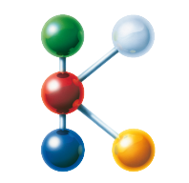

Halle 14 I Stand 14B19
Halle 9 I Stand 9B34
FG/CE07 I Open Area "The Power Of Plastics Forum"

Pressemitteilung

Coperion auf der K 2025
Doppelschneckenextruder ZSK und STS: Mehr Effizienz beim Compoundieren und Recycling
Stuttgart, September 2025 – Effizienzsteigerung ist der zentrale Fokus der Forschungs- und Entwicklungsarbeit von Coperion im Bereich Doppelschneckenextrusion. Wege zu mehr Effizienz beim Compoundieren und Recycling stellt das Unternehmen auch ins Zentrum seines Messeauftritts auf der K 2025. Auf Stand 14B19 in Halle 14 zeigt Coperion einen Doppelschneckenextruder ZSK 58 Mc¹⁸. Dieser ZSK mit 58 mm Schneckendurchmesser erzielt Durchsätze von bis zu 2.500 kg/h bei geringem Energieverbrauch und hohem Automatisierungsgrad. Zudem stellt Coperion auf Stand 14B19 einen STS 35 Mc¹¹ Doppelschneckenextruder aus, der speziell für die Herstellung von Masterbatch optimiert ist. In seinem Recycling-Pavillon FG/CE07 auf dem Außengelände zeigt Coperion den Mehrwert seiner Doppelschneckenextruder beim Recycling von Kunststoffen. Dort wird der von Coperion entwickelte, zum Patent angemeldete ZSK FilCo Filtrationscompounder zu sehen sein.
ZSK und STS: Bewährte Hochleistungsextruder
Die beiden Doppelschneckenextruder ZSK und STS von Coperion zeichnen sich durch ihre hohe Leistungsdichte aus. Beide Baureihen besitzen ein sehr hohes Drehmoment – das des ZSK Mc¹⁸ liegt bei 18 Nm/cm³, das des STS Mc¹¹ bei 11,3 Nm/cm³. Das Drehmoment wird über das Getriebe und die Schneckenwellen direkt auf die rotierenden Doppelschnecken im Verfahrensteil übertragen. So lassen sich mit dem ZSK und dem STS bei Compoundier- und Aufbereitungsprozessen mit hohem Energiebedarf wirtschaftlich und energieeffizient sehr große Durchsätze erzielen. Darüber hinaus ist – bedingt durch den hohen Füllgrad – die Compoundqualität herausragend. Zusammen mit der hohen Automatisierung der beiden Extruder sind die Kosten pro produziertem Kilo Compound vergleichsweise gering, der Return on Investment ist schnell erreicht. Die Extruder sind sehr robust und zuverlässig, die Anlagenverfügbarkeit sowie der OEE-Wert (Overall Equipment Effectiveness) sind äußerst hoch.
Coperion zeigt den ZSK 58 Mc¹⁸ mit neuen Schneckenelementen. Diese hat das Unternehmen speziell für die Verarbeitung von Füllstoffen entwickelt. Sie reduzieren den Verschleiß in der Aufschmelzzone und ermöglichen gleichzeitig Durchsatzsteigerungen.
Der auf der Messe ausgestellte STS 35 Mc¹¹ eignet sich insbesondere für die Produktion anspruchsvoller Masterbatches. Er erzielt Durchsätze von bis zu 300 kg/h. Die dichtkämmenden Doppelschnecken sichern eine absolut gleichmäßige Verteilung der Rezepturbestandteile und ermöglichen gleichzeitig eine effektive Selbstreinigung im Verfahrensteil. Die kompakte Bauweise sowie glatte Maschinenelemente erleichtern Reinigung und Wartung bei Rezepturwechseln. Der STS 35 Mc¹¹ zeichnet sich durch seine sehr hohe Prozessstabilität und sein attraktives Preis-Leistungsverhältnis aus. Er wird mit einem volumetrischen AccuRate® Series 602 Dosierer von Coperion ausgestellt.
C-BEYOND Lifecycle-Manager: Vorausschauende Planung von Wartungsarbeiten
Coperion hat seine digitale Plattform C-BEYOND, die die Betriebsdaten seiner Extruder erfasst und darstellt, mit neuen, smarten Features erweitert. C-BEYOND stellt aufschlussreiche Auswertungen zu den Leistungskennzahlen (KPIs) einer Produktionslinie, z.B. Verfügbarkeit, Produktionsmenge und Produktqualität, in Echtzeit zur Verfügung. Der Produktionsverlauf wird detailliert dokumentiert und der Energieverbrauch sowie die CO₂-Emission pro produziertem Kilogramm Compound ermittelt. Im Overall Equipment Effectiveness Tool, kurz OEE Tool, wird die Effizienz einer Anlage in Echtzeit dargestellt, so dass der Betreiber bei Abweichungen schnell reagieren kann.
Neu bei C-BEYOND ist der Lifecycle-Manger, der eine vorausschauende Planung von Instandhaltungsmaßnahmen ermöglicht und damit den OEE einer Anlage steigert. Im Lifecycle-Manager werden für sämtliche Aggregate und Bauteile eines Coperion Extruders basierend auf den Betriebsstunden und der Leistung die anstehenden Wartungs- und Reparaturarbeiten errechnet und frühzeitig gemeldet. Steht beispielsweise für das Getriebe in näherer Zukunft ein Service an, löst C-BEYOND eine Benachrichtigung aus.
Wartungs- und Instandhaltungsarbeiten lassen sich mit dem Lifecycle-Manager einfach bündeln und vorausschauend terminieren, so dass sie die hohe Produktivität der Coperion Extruder geringstmöglich beeinträchtigen. Wurde eine Servicemaßnahme erfolgreich durchgeführt, wird diese in C-BEYOND dokumentiert und ist jederzeit zusammen mit einem Bericht einsehbar. Über die Jahre entsteht so für jedes Aggregat eine aufschlussreiche Wartungshistorie.
Der Lifecycle Manager hat sich bei mehreren Pilotanlagen in der Praxis bereits bewährt. Kunden von Coperion konnten den OEE ihrer Anlage mit dem neuen Tool signifikant verbessern.
Condition Monitoring: Betriebszustand von ZSK Extrudern in Echtzeit
Am ZSK 58 Mc¹⁸ zeigt Coperion auf der K das neue Condition Monitoring System. Dieses überwacht mithilfe von Sensoren an Motor, Getriebe und Verfahrensteil kontinuierlich Schwingungen am Extruder und den Ölzustand des Getriebes. Erste Anomalien im Betrieb werden frühzeitig erkannt. Im Rahmen eines Service Agreements übernimmt Coperion remote die Überwachung und Auswertung der erfassten Daten und gibt Handlungsempfehlungen. So lassen sich Serviceeinsätze vorausschauend durchführen und ungeplante Stillstände minimieren. Das Condition Monitoring System kann sowohl in neue als auch bestehende Anlagen integriert werden und hat sich bereits mehrfach in der Praxis bewährt.
ZSK Recyclingextruder: Recompounds mit hoher Produktqualität
Dass sich der ZSK Extruder nicht nur für das Compoundieren, sondern auch für das Recycling von Kunststoff eignet, zeigt Coperion auf der K in seinem Recycling-Pavillon FG/CE07 auf dem Außengelände. Im Gegensatz zu den im Kunststoff-Recycling weit verbreiteten Einscheckenextrudern zeichnet sich der ZSK durch sein sehr intensives Mischverhalten, seine starke Entgasungsleistung und den hohen mechanischen Energieeintrag aus, der kurze Verweilzeiten im Verfahrensteil ermöglicht. Die Produktverarbeitung erfolgt sehr energieeffizient und schonend. Beim Recycling von Post-Consumer- und Post-Industrial-Abfällen werden sehr gute Produktqualitäten bei gleichzeitig hohen Durchsätzen von bis zu 25 t/h erzielt.
Dies zeigt sich beispielsweise beim Recycling von expandierbarem Polystyrol (EPS). Der ZSK Doppelschneckenextruder produziert erstklassige EPS-Qualitäten – in den Herstellungsprozess können ohne Kompromisse bei der Endproduktqualität bis zu 30% Altware zugegeben werden. Ähnlich ist es bei PET: PET, das mit Bottle-to-Bottle-Anlagen von Coperion rezykliert und im SSP (Solid State Polykondensation)-Reaktor aufkondensiert wird, ist von der europäischen Behörde für Lebensmittelsicherheit (EFSA) und von der U.S. Food and Drug Administration (FDA) für den direkten Kontakt mit Lebensmitteln zugelassen sowie Brand Owner Approved. Eine der Bottle-to-Bottle-Referenzanlagen von Coperion erzielt mit einem ZSK 133 Mc¹⁸ Durchsätze von 6.500 kg/h. Durchsatzraten von bis zu 10 t/h sind mit der Coperion-Lösung möglich. Mit dem ZSK FilCo zeigt Coperion auf der K eine besondere Ausführung seiner Recyclingextruder: Der Filtrationscompounder ermöglicht das Filtern von Rezyklat und das Compoundieren in einem Prozessschritt. Der Platzbedarf ist im Vergleich zu zweistufigen Produktionsanlagen deutlich geringer. Der Altkunststoff wird nur einmal aufgeschmolzen. Auf diese Weise werden sehr energieeffizient hohe Compoundqualitäten erzielt.

Über Coperion
Coperion (www.coperion.com) ist ein weltweit führendes Industrie- und Technologieunternehmen in den Bereichen Compoundier- und Extrusionsanlagen, Zerkleinerung, Waschen, Trennen, Trocknen und Agglomerieren, Dosiersysteme, Schüttguthandling sowie Mahlen, Mischen, thermische Verarbeitung, Entstaubung und dazugehörige Service-Leistungen. Coperion entwickelt, produziert und wartet Anlagen, Maschinen und Komponenten für die Kunststoff- und Kunststoffrecyclingindustrie sowie für die Chemie-, Batterie-, Mineralstoff-, Lebensmittel- und Pharmaindustrie. Coperion beschäftigt weltweit über 5.000 Mitarbeiter in seinen drei Geschäftsbereichen Performance Materials, Food, Health & Nutrition und Aftermarket Sales & Service sowie in seinen mehr als 50 Vertriebs- und Servicegesellschaften. Coperion ist eine Tochtergesellschaft von Hillenbrand (NYSE: HI), einem globalen Industrieunternehmen, das hochentwickelte, prozessrelevante Verarbeitungsanlagen und Lösungen für Kunden in einer Vielzahl von Branchen auf der ganzen Welt anbietet. www.hillenbrand.com



Liebe Kolleginnen und Kollegen,
Sie finden diese Pressemitteilung in deutscher, englischer und chinesischer Sprache und die Farbbilder in druckfähiger Qualität zum Herunterladen im Internet unter
https://www.coperion.com/de/news-media/pressemitteilungen/
.
Redaktioneller Kontakt und Belegexemplare:
Dr. Jörg Wolters, KONSENS Public Relations GmbH & Co. KG,
Hans-Böckler-Str. 20, D - 63811 Stockstadt am Main
Tel.: +49 (0)60 27/99 00 5-0
E-mail: mail@konsens.de, Internet: www.konsens.de

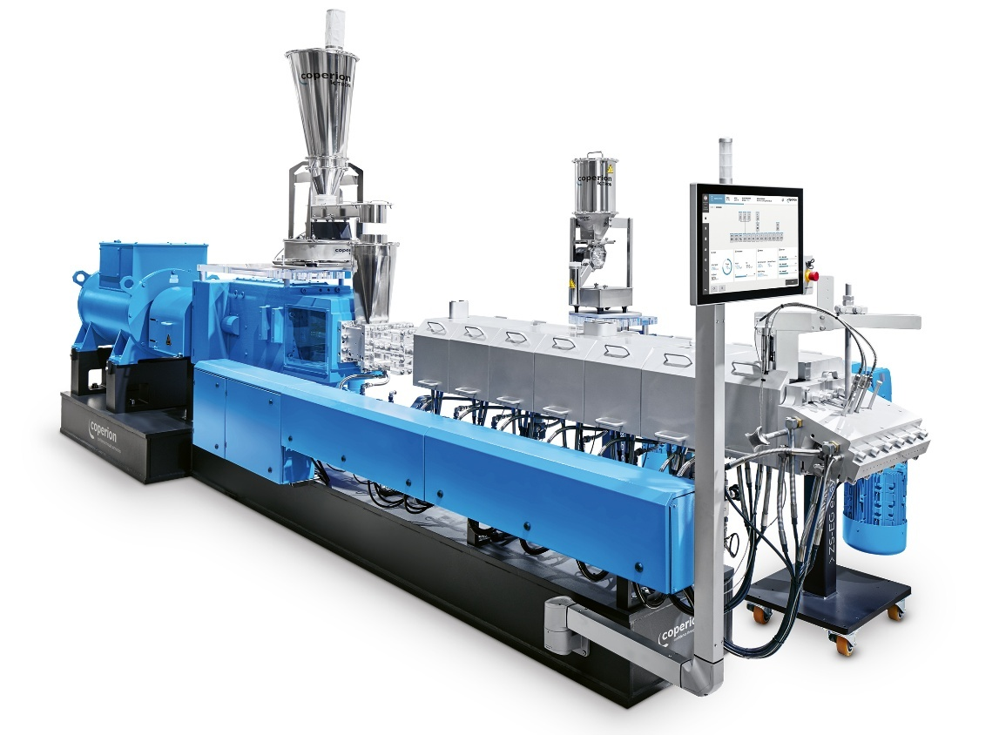
Beim Compoundieren und Recycling erzielt der ZSK 58 Mc¹⁸ Doppelschneckenextruder von Coperion mit seinen zahlreichen innovativen Features sehr gute Produktqualitäten und äußerst hohe Durchsätze.
Bild: Coperion, Stuttgart, Deutschland

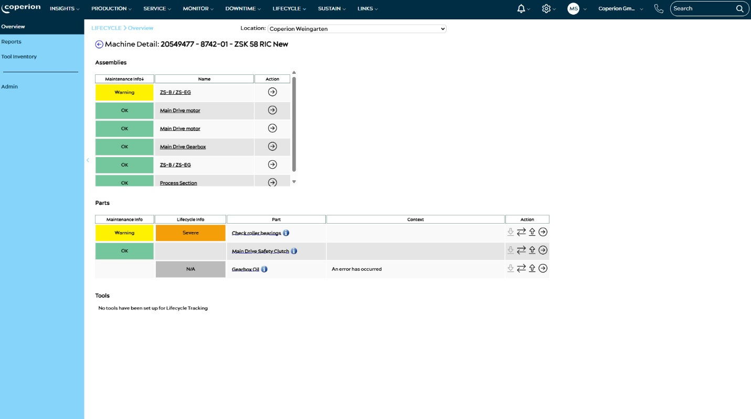
Coperion hat seine digitale Plattform C-BEYOND um den neuen Lifecycle-Manager erweitert, der für sämtliche Aggregate und Bauteile eines ZSK Extruders anstehende Wartungsarbeiten frühzeitig meldet.
Bild: Coperion, Stuttgart, Deutschland

